Муниципальное дошкольное образовательное учреждение
Детский сад комбинированного вида №73

Проект
по нравственно – патриотическому воспитанию
в средней группе

Разработала:
Кашлева Н.П.
Пашкова С.В.
«Я узнал, что у меня
Есть огромная семья:
И тропинка, и лесок,
В поле - каждый колосок,
Речка, небо голубое-
Это все мое, родное!
Это Родина моя!
Всех люблю на свете я!»
(В. Орлов)

АКТУАЛЬНОСТЬ
Родина, Отечество. … В корнях этих слов близкие каждому образы: мать и отец, родители, те, кто дает жизнь новому существу. Воспитание чувства патриотизма у дошкольников – процесс сложный и длительный. Любовь к близким людям, к детскому саду, к родному посёлку и родной стране играют огромную роль в становлении личности ребенка.
В последние годы идет переосмысление сущности патриотического воспитания: идея воспитания патриотизма и гражданственности, приобретая все большее общественное значение, становится задачей государственной важности. Современные исследователи в качестве основополагающего фактора интеграции социальных и педагогических условий в патриотическом и гражданском воспитании дошкольников рассматривают национально – региональный компонент. При этом акцент делается на воспитание любви к родному дому, природе, культуре малой Родины.
Знакомство детей с родным краем: с историко-культурными, национальными, географическими, природными особенностями формирует у них такие черты характера, которые помогут им стать патриотом и гражданином своей Родины. Ведь, яркие впечатления о родной природе, об истории родного края, полученные в детстве, нередко остаются в памяти человека на всю жизнь.
Поэт Симонов в стихотворении “Родина” пишет:
“Ты вспоминаешь не страну большую, которую изъездил и узнал.
Ты вспоминаешь Родину такую, какой её ты в детстве увидал”
И действительно, как не велика наша страна, человек связывает свое чувство любви к ней с теми местами, где он родился, вырос; с улицей, по которой ходил не раз; с двором, где посадил первое деревце.

ПОЯСНИТЕЬНАЯ ЗАПИСКА
Патриотическое воспитание детей является одной из основных задач дошкольного учреждения. Чувство патриотизма многогранно по содержанию – это и любовь к родным местам, и гордость за свой народ, и ощущение своей неразрывности с окружающим миром, и желание сохранять и приумножать богатство своей родины.
По этому нашей задачей, как педагогов, является: воспитание у ребенка любви и привязанности к своей семье, дому, детскому саду, улице , городу, стране; формирование бережного отношения к природе и всему живому; воспитание уважения к труду; развитие интереса к русским традициям и промыслам; формирование элементарных знаний о правах человека; расширение представлений о городах, знакомство детей с символами государства (герб, флаг, гимн); развитие чувства ответственности и гордости за достижения страны; формирование толерантности, чувства уважения к другим народам, их традициям. Данные задачи решаются во всех видах детской деятельности: на занятиях, в играх, в быту.
Патриотическое воспитание ребенка - сложный педагогический процесс. В основе него лежит развитие нравственных чувств. Чувство Родины начинается у ребенка с отношений к семье, к самым близким людям: к матери, отцу, бабушке, дедушке – это корни связывающие его с родным домом и ближайшем окружением. Чувство Родины начинается с восхищения тем, что видит перед собой малыш, чуму он изумляется и что вызывает отклик в его душе. И хотя многие впечатления не осознаны им глубоко, но пропущенные через детское восприятие, они играют огромную роль в становлении личности патриота.
У каждого народа свои сказки и все они передают от поколения к поколению нравственные ценности: добро, дружбу, взаимопомощь, трудолюбие. Произведение устного народного творчества не только формирует любовь к традициям своего народа, но и способствует развитию личности в духе патриотизма.
Немалое значение для воспитания у детей интереса и любви к родному краю имеет ближайшее окружение. Постепенно ребенок знакомится с детским садом, своей улицей, посёлком, городом, а затем и страной, ее столицей и символами.

ЦЕЛЬ ПРОЕКТА:
Проект направлен на формирование нравственно- патриотического отношения и чувства сопричастности к семье, городу, стране, природе, культуре на основе историко-национальных и природных особенностей родного края и страны. Воспитание чувства собственного достоинства как представителя своего народа, уважение к прошлому, настоящему, будущему своего края и страны. Применение эффективных методов и требований в условиях детского сала.

ЗАДАЧИ ПРОЕКТА:
- воспитание у ребенка любви и привязанности к своей семье, дому, детскому саду, улице, городу через все виды детской деятельности;
- расширение представлений о городах России;
- знакомство детей с символами государства (герб, флаг, гимн);
- развитие чувства ответственности и гордости за достижения страны;
- формирование толерантности, чувства уважения к другим народам, их традициям;
- формировать у детей знания о Российской Армии и представления об особенностях военной службы;
- расширять знания о Российской Армии, родах войск, военной технике;

Этапы реализации проекта:

Подготовительный этап:

Составление перспективного плана работы по проведению проекта.
Подбор литературы, иллюстраций, рассказов, стихотворений.
Создание в группе предметно развивающей среды.

Основной этап:
Проведение с детьми бесед о семье, любимом посёлке, о защитниках нашей Родины, о символах нашей страны России.
Проведение развивающих, дидактических, сюжетно- ролевых игр.
Чтение художественной литературы детям.
Рассматривание картин, рисование рисунков, аппликация.

Беседы, папки – передвижки, памятки для родителей, консультации для родителей.

Заключительный этап:
Открытое занятие по патриотическому воспитанию на тему: «Я и мой пос. им. Тельмана.»
Праздник для пап посвященный 23 февраля.

Тип проекта: тематический.
Срок проекта: краткосрочный (февраль 2017год)
Участники проекта: педагоги, дети, родители.

План работы по патриотическому воспитанию

1 неделя - Тема «пос. им Тельмана – мой родной посёлок»
Рассматривание фотографий с изображением посёлка им. Тельмана.
Сюжетно – ролевая игра «Почта» (на знание адреса дома и детского сада)
Консультация «Как приобщить детей к патриотическому воспитанию? »

2 неделя – Тема «Моя семья».
Рассказы детей о членах семьи.
Рассматривание альбома «Моя семья»
Беседа о мамах. Составление рассказов на тему «За что я люблю свою маму. Как я помогаю ей дома»
Чтение стихов и рассказов о семье.
Рисование на тему "Моя дружная семья"
Сюжетно – ролевая игра «Семья»
Папка-передвижка «Азбука патриотизма»

3 неделя – Тема «Защитники Отечества»
Рассказ воспитателя о российской армии.
Чтение художественной литературы.
Подвижная игра «Самолёты»
Картинки раскраски «Военные машины»
Беседы с детьми «Кто может стать солдатом», «Какие рода войск вы знаете» (моряки, танкисты, лётчики, пограничники)
Выставка рисунков «Портрет папы»
Изготовление открыток «23 февраля»

4 неделя – Тема «Наша Родина – Россия».
Объяснение значения пословиц о Родине.
Беседа «Москва – столица нашей Родины»
Рассматривание альбома с иллюстрациями достопримечательностей столицы нашей Родины.
Памятка для родителей «Как воспитать маленького патриота? »

ЗАКЛЮЧЕНИЕ
В настоящее время этот проект актуален и особенно труден, требует большого такта и терпения, так как в молодых семьях вопросы воспитания патриотизма не считаются важными, и зачастую вызывают лишь недоумение.
Привлечение семьи к патриотическому воспитанию детей требует от воспитателя особого такта, внимания и чуткости к каждому ребенку. Добровольность участия каждого — обязательное требование и условие данного проекта.
Центральную роль в гражданском обществе занимает личность гражданина.
Ключевую роль играет семья, т.к. именно семья выполняет ряд связанных с потребностями личности и общества функций: репродуктивную, воспитательную, хозяйственно-экономическую, духовно-эмоциональную и др.
Формирование патриотических чувств проходит эффективнее, если установить тесную связь с семьёй. Позиция родителей является основой семейного воспитания ребёнка. С малых лет ребёнок может ощутить причастность к жизни своего народа, почувствовать себя сыном не только своих родителей, а и всего Отечества. Это чувство должно возникнуть ещё до того, как ребёнок осознает понятия «родина», «государство», «общество».
Ко всему прочему патриотическое воспитание формирует в будущем человеке любовь к другим людям, учит помогать людям, воспитывает в человеке благородство. Поэтому сегодня первоочередная задача всех педагогов воспитывать в детях любовь к родине, к своему городу, к своей семье и друзьям, учить помогать друг – другу, в общем, воспитать настоящего достойного человека – гражданина Российской Федерации.
Одним из решений патриотического воспитания становится организация единого воспитательно-образовательного пространства для воспитанников, которое поддерживается в ДОУ и семье.

Литература:
- Воспитание нравственных чувств у старших дошкольников: Пособие для воспитателей детского сада. // Под ред. А.М. Виноградовой. М. Просвещение.
- . Воспитание культуры поведения у детей дошкольного возраста / С. В. Петерина. — М., 1986.80.
- . Нравственное воспитание детей в современном мире / С. Козлова // Дошкольное воспитание. — 2001. — № 9. — С. 98.
- Система работы по воспитанию чувства патриотизма. Старшая группа. / Сост. Т.В.Иванова. - Волгоград: ИТД «Корифей», 2008.
- Ковалева Г.А. Воспитывая маленького гражданина...: Практическое пособие для работников дошкольных образовательных учреждений. - М.: АРКТИ, 2005.
- Маханева М.Д. Нравственно-патриотическое воспитание дошкольников. Методическое пособие. – М.: ТЦ Сфера, 2009.

Приложение №1

Занятие в средней группе «Моя семья»
Цель: формирование у детей представлений о семье, её членах.
Задачи:
Образовательные
- Способствовать формированию правильного представления о семье, роли отца, матери, бабушки, дедушки , сестры, брата.
- Способствовать совершенствованию диалогической речи: умению участвовать в беседе.
Развивающие
- формировать навыки составления небольших рассказов о своей семье, отвечать на вопросы, образовывать уменьшительно – ласкательные существительные;
- активизировать словарный запас детей по теме «Семья»;
- развивать у детей фонематический слух, умение эмоционально и выразительно читать речевые игры, регулировать силу, интонацию голоса.
Воспитательные
- вызывать у ребёнка чувство радости и гордости за свою семью,
- воспитывать чувство привязанности к членам своей семьи;
Оборудование:
Портреты Дедушки, Бабушки, Папочки, Мамочки, брата, сестры; мини – ковролин «Притворщик»; вязанные пальчики «Семья»; перчатка Пяточку, перчатка «Семья» - воспитателю, карточки с изображением предметов со звуком «м».
Предварительная работа: Рассматривание семейных фотографий, чтение стихов, изготовление подарков маме, папе, семейные праздники, проектная деятельность по теме «Моя семья».
Ход занятия:
Организационный момент:
На ковре дидактическая игра с мячом «Какая она моя мама?»
Входит Пятачок, плачет: «Ничего я не знаю».
Воспитатель: Ребята, кто это к нам пришёл?
А почему ты плачешь?
Пятачок: Все просят рассказать про свою семью, а я не знаю что это такое.
Воспитатель: Не плачь, Пятачок! Ребята, поможем Пятачку? (Ответы детей.) Мы тебе расскажем о семье и покажем на пальчиках. Присаживайся. (Дети садятся на стульчики.)
Воспитатель: Отгадайте – ка загадку:
Кто вас детки крепко любит,
Кто вас нежно приголубит?
(Ответы детей. Портрет мамы на флонелеграфе.)
Воспитатель: Молодцы. Конечно же, это мама. Как можно ласково назвать маму? (Ответы детей: мамочка, мамуля.)
Воспитатель: Кто расскажет о своей маме? (Рассказы 1-2 детей.)
Воспитатель: А эта загадка о ком?
Он всегда весёлый
Увлекается футболом,
Ходим на рыбалку вместе
Кто же это?
(Ответы детей, Портрет папы на флонелеграфе.)
Как ласково называем папу? (Ответы детей: папочка, папулечка.)
Воспитатель: Кто расскажет о своём папе? (Рассказы 1-2 детей.)
Воспитатель: Молодцы, ребята. Вот у нас уже мама, папа, а кто ещё есть у тебя, Даша? (Ответ ребёнка – брат, Портрет брата на флонелеграфе.)
Даня, Артём, а у вас? (Ответ ребёнка – сестра.)
(Портрет сестры на флонелеграфе. Рассказы 1-2 детей о брате, сестре.)
Воспитатель: Молодцы! Посмотрите, кто уже у нас есть? (Ответы детей: мама, папа, брат, сестра.)
Динамическая пауза:
Вполголоса
У Маланьи, у старушки
Жили в маленькой избушке
7 сыновей – все без бровей
Вот с такими глазами
Вот с такими носами
Вот с такими ушами
Вот с такой бородой
И такой головой.
Они не пили, не ели
На Маланью все смотрели
И делали вот так.
Воспитатель: Давайте спросим у своих ладошек, где они были?
Игра:
Ладушки, ладошки
Где были? У бабушки.
(Портрет бабушки на флонелеграфе.)
Воспитатель: Как ласково назовём бабушку? (Ответы детей: бабулечка.)
Воспитатель: У кого есть бабушка? Какая она? (Рассказы 1-2 детей.)
Воспитатель: Молодцы! А я знаю вот такую песенку:
Бабушка рядышком с дедушкой (Портрет деда на флонелеграфе.)
Как лаково зовём дедушку? (Ответы детей: дедулечка.)
У кого есть дедушка? (Рассказы 1-2 детей)
Воспитатель: Дети, посмотрите, чьи портреты у нас?
(Ответы детей: мамы, папы, дедушки, бабушки, брата, сестры.)
А одним словом? (Ответы детей: Семья!)
Правильно, ребята! Семья – самые близкие люди, которые любят друг друга, заботятся друг о друге, помогают друг другу.
Воспитатель: А сейчас, ребята, давайте покажем Пятачку умелые пальчики. Пятачок, ты тоже проходи.
(Дети подходят к столам, на столах лежат на подносах вязанные «пальчики».)
Пальчиковый игротренинг:
Этот пальчик – дедушка,
Этот пальчик – бабушка,
Этот пальчик – папочка,
Этот пальчик – мамочка,
Ну, а этот наш малыш –
А зовут его крепыш.
Дедушка, бабушка, папочка, мамочка, я – вот и вся моя семья!
Пятачок: А теперь я знаю, знаю!
Дедушка, бабушка, папочка, мамочка, я – мы живём вместе, любим друг друга, заботимся друг о друге – это и есть Семья! Правильно, ребята! (Ответы детей.)
Воспитатель: Ребята, нарисуем семью и покажем Пятачку? Но у нас нет ни кисточек, ни красок, ни карандашей, ни бумаги. Но у нас есть мягкий конструктор и умелые пальчики, которые умеют всё делать (на столах лежат на каждого ребёнка мини – ковролин «Притворщик»).
А из этого можно сделать портрет семьи? (Ответы детей.)
(Дети выполняют работу. К каждому подхожу: «Кто у тебя на портрете?» готовые работы вешаем на ковролин. Дети вешают и объясняют кто это.)
Пятачок: Можно я! Я скажу: «Папочка, мамочка, дедушка, бабушка, я – вот и вся моя Семья!»
Воспитатель: Правильно сказал Пятачок? (Ответы детей.)
Пятачок: Ой, побегу, расскажу своему другу Винни о семье. До свидания, до свидания.
(Пятачок теряет картинки, на которых изображены предметы, в названиях которых есть звук «м». Проводится дидактическая игра «Назови и покажи».)
Воспитатель: Ребята, как хорошо, что у каждого из вас есть семья. Самое главное это дружная семья, все любят друг друга, заботятся друг о друге.
Как мы с вами позанимались? Кто мне скажет?
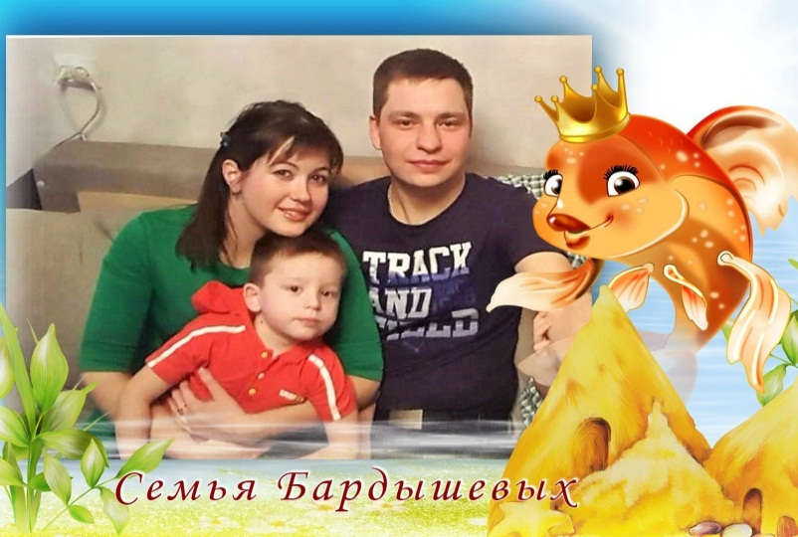
Молодцы, ребята! Мне очень понравилось, как вы сегодня рассказывали, показывали работу пальчиков, сделали хорошие портреты семьи.
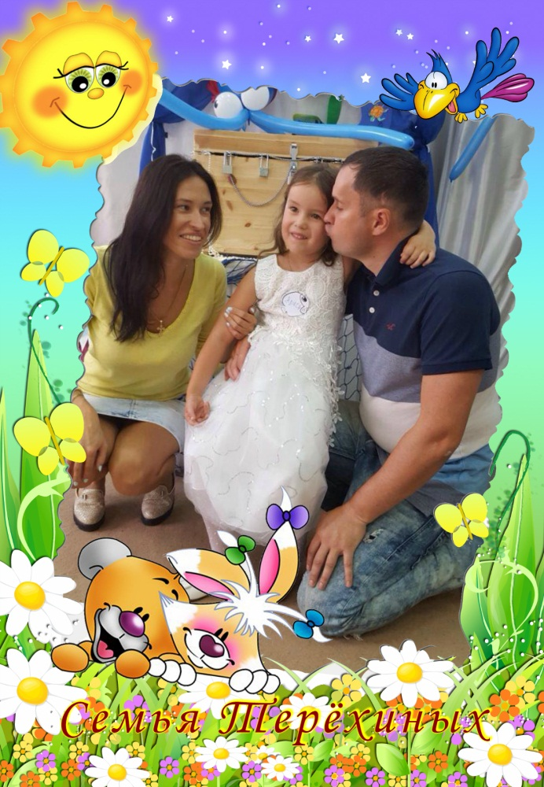

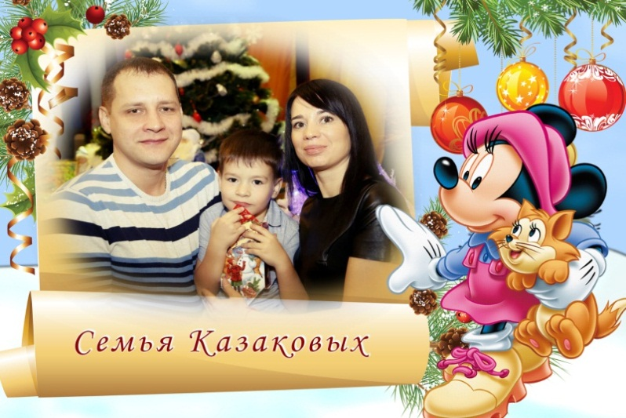

Приложение №2

Конспект занятия в средней группе на тему:

«Я и мой посёлок им. Тельмана »

Воспитатель высшей категории: Кашлева Н.П.
Февраль 2017г.

Цель: Развитие ребенка, становление как личности через взаимодействие с социумом.
Задачи:
Воспитывать любовь к малой Родине, поселку, природе через непосредственное общение с ней, восприятие ее красоты и многообразия;
Расширять представление детей о родном посёлке, его достопримечательностях;
Вовлечение родителей в образовательный процесс для совместной работы по изучению родного края;
Предварительная работа:
Проведения занятий и игр «Улицы посёлка», рассказы воспитателя об истории посёлка и его достопримечательностях; чтение стихов, рассказов о родном крае, беседы «Где мы любим отдыхать семьей», «Папа, мама, я – дружная семья», по фотографиям посёлка, оформление фотовыставки «Посёлок им.Тельмана - мой край родной», рисование на тему «Мой посёлок».
Взаимодействия с семьёй:
Оформление фотовыставки «Пос. им Тельмана - мой край родной»,
выставка рисунков «Мой поселок»
Составление рассказов «Где мы любим отдыхать семьей», «Папа, мама, я дружная семья.»
Составление альбома «Я живу в пос. им Тельмана »
Дидактическая игра «Правила поведения в общественном транспорте», дыхательное упражнение, гимнастика для глаз, динамическая пауза.
Материал: интерактивная доска, компьютер, рисунки.
Ход занятия
Дети заходят в зал, садятся на стльчики
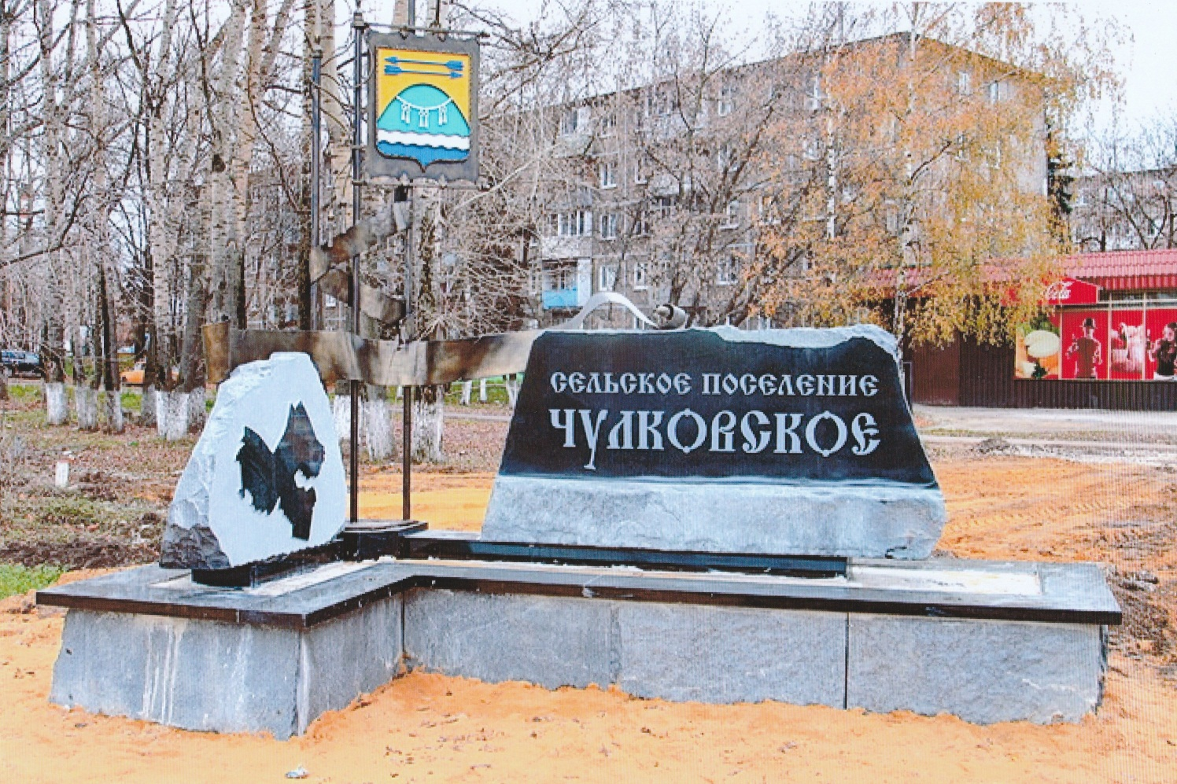
1 слайд – Посёлок им.Тельмана.

Воспитатель: Здравствуйте, дорогие ребята! Сегодня к нам пришли гости. Давайте, с вами поприветствуем их. А для этого я предлагаю вам игру, в которую мы поиграем и поприветствуем наших гостей.
Здравствуй, солнце золотое,
Здравствуй небо голубое,
Здравствуй вольный ветерок,
Здравствуй маленький лесок,
Я живу в родном краю
Всех я вас приветствую
Воспитатель: Молодцы, спасибо.
Звучит песня «С чего начинается Родина»
Воспитатель: Ребята, о чем эта песня?
(Ответы детей)
Воспитатель: А что такое Родина? (Ответы детей) Место, где человек родился? Воспитатель: Правильно, молодцы. Родина - это то место где ты родился, рос, где находится твой дом, где ты ходишь в детский сад. Для нас с вами Родина – это наш поселок. Как называется наш поселок?
2 слайд Фото пос. им Тельмана.
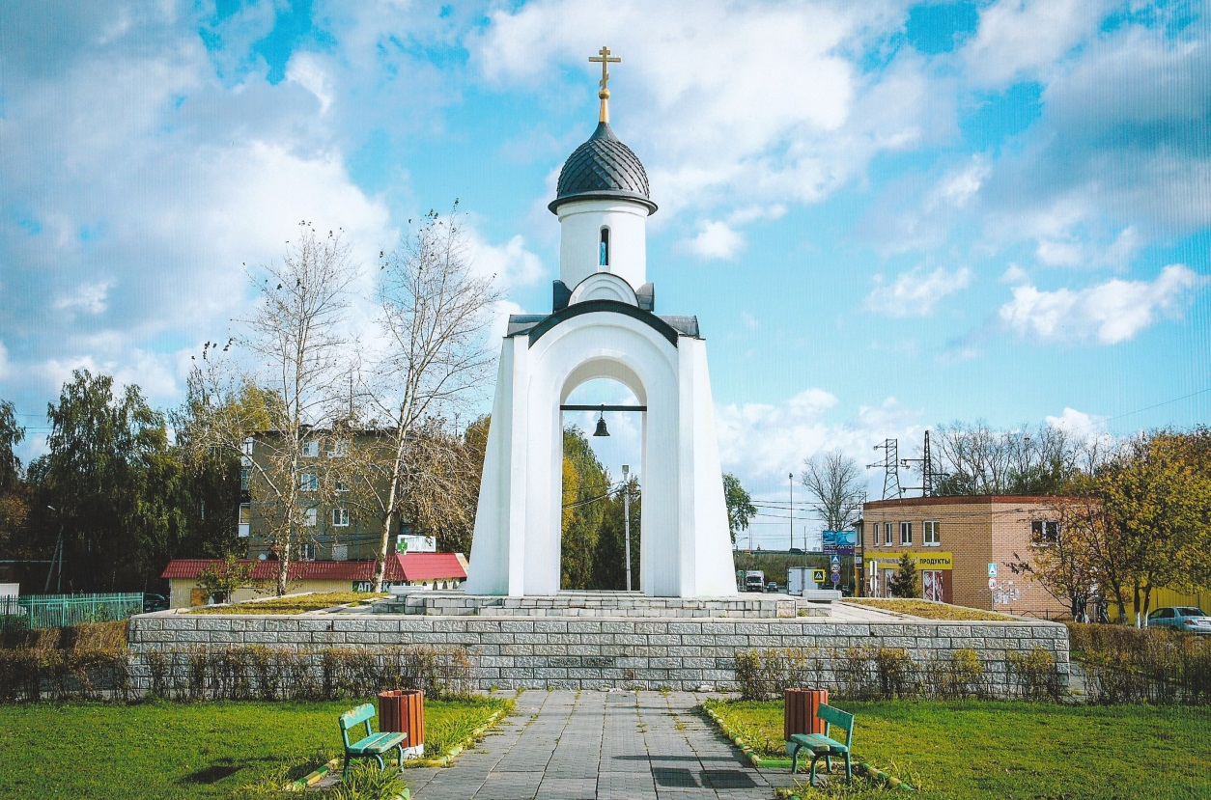

- Ребёнок читает стихотворение.
В любое время года красив посёлок мой.
Посёлок « имени Тельмана» подарен мне судьбой.
Его дома, лес, речка историю хранят.
Посёлок наш родился много лет назад.
- Люблю посёлок свой и ясным днём.
И в холод, и в жару,и в непогоду.
Люблю неповторимую природу.
Люблю посёлок свой я всей душой.
Не требуя взамен любви взаимной.
За что? Что он посёлок – мой!
И для меня он в жизни самый дивный!
Воспитатель: А, как называются жители посёлка?
(ответы детей) Тельмановцы.
Воспитатель: А, кто мне скажет, как называется наш район, в котором мы с вами живём?
(ответы детей) Раменский.
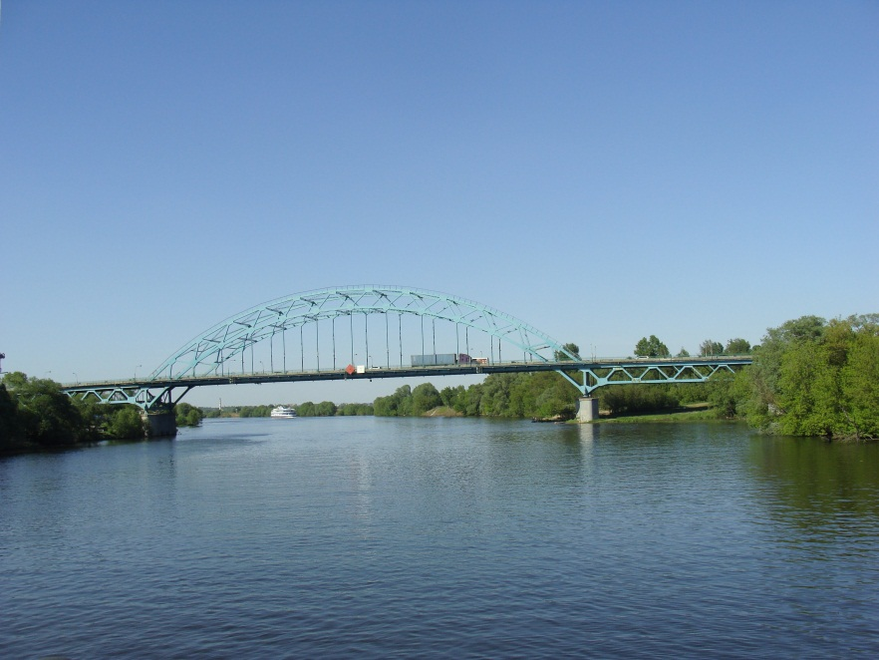
3 слайд Москва-река.

Воспитатель: Как называется река протекающая у нашего посёлка? (ответы детей)
Воспитатель: Да правильно, недалеко от нашего поселка протекает Москва-река .
Воспитатель: А сейчас я вам предлагаю отправиться наэкскурсию по нашему поселку. А на чем мы с вами можем совершить экскурсию?
(ответы детей) На автобусе, на машине, пешком.
Воспитатель: Мы поедим на автобусе, будем петь веселую песенку, а шофером будет Ваня.
Дети едут на автобусе и поют.
4 слайд Культурно-досуговый центр «Чулковский»
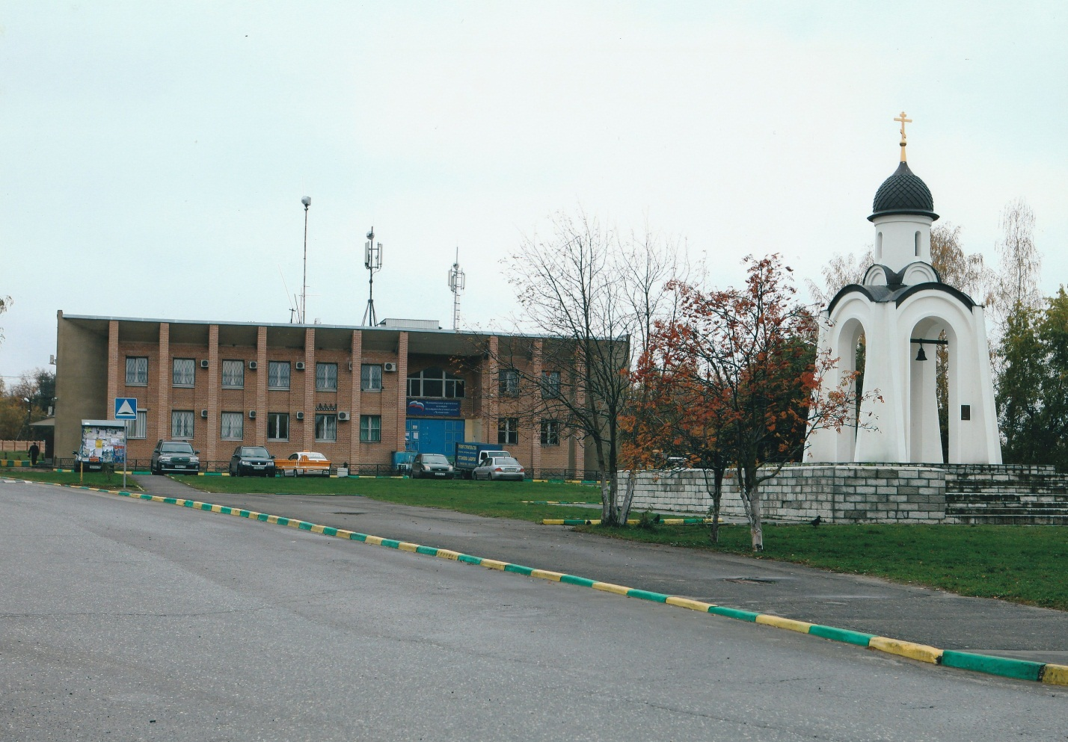

Воспитатель: Остановка «Дом Культуры.» Как вы думаете для чего предназначено это заведение? Чем занимаются жители когда посещают дом культуры?
(ответы детей) Там показывают фильмы, проходят концерты, цирк. Дети учатся петь и танцевать.
Воспитатель: А вот Варя нам сейчас расскажет, как она принимала участие в конкурсе на сцене Дома Культуры.
5 слайд Выступления Вари

Варя С.: Я с мамой участвовала в конкурсе «Лучший сказочный костюм». Мама мне сшила костюм из фантиков, а папа сделал корзину, в которой я сидела.Было очень интересно и весело. Я пела песню, танцевала и получила грамоту и подарок.

Старовойтова О.В. Мы семьей очень любим посещать мероприятия, которые проходят в ДК «Чулковский». Принимаем активное участие в разных конкурсах.
. Мы семьей не только принимаем участие в мероприятиях нашего поселка, но и ведем здоровый образ жизни.
Мы любим ходить на каток, на природу и просто гулять по поселку.
Воспитатель: Спасибо Варе и её маме за рассказ..
Продолжаем наше путешествие. Выйдем на улицу и сделаем глубокий вздох. Как хорошо, а теперь давайте подышим. Вспомним, при вдохе животик надувается, а при выдохе втягивается, плечи не поднимаем.
Воспитатель: Ребята, посмотрите, прилетела птичка, давайте за ней понаблюдаем.
Воспитатель: Ну, что ребята, поедим дальше? Прежде чем сесть в автобус. Вспомним правила поведения в общественном транспорте.
Ответы детей.( Нельзя толкаться. Громко говорить и шуметь. Затевать игры. Прислоняться к дверям.)
Дети едут на автобусе.
Воспитатель: Следующая остановка «Фонтан».
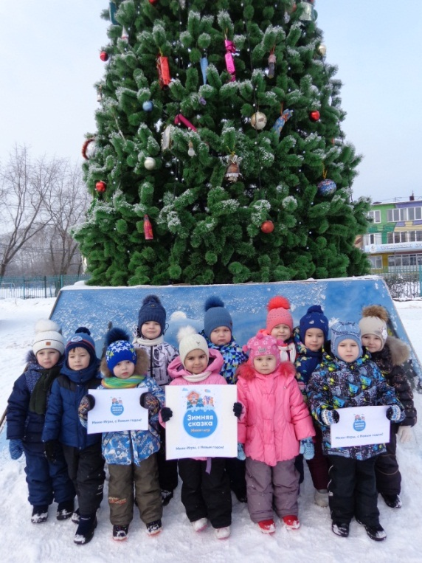
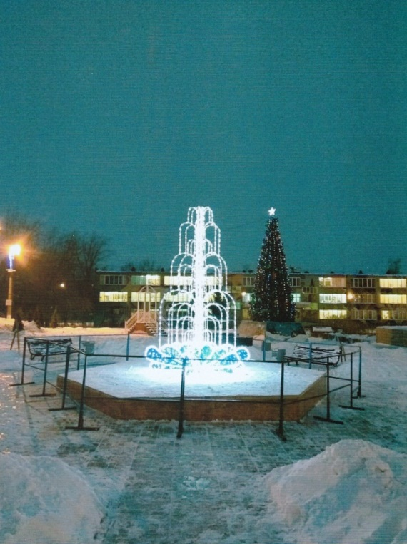
6 слайд «Фонтан»

Воспитатель: Ребята, чем знаменита наша площадь перед ДК?
Ответы детей: Проходят праздники. Ставят зимой Большую елку.
Воспитатель: На эту площадь вы приходите всей дружной семьей на праздники, улыбаетесь, смеетесь, радуетесь, смотрите салют, играете в разные игры. И сейчас мы с вами поиграем в игру «Дружба».
Игра «Дружба»
«Мы идем по кругу найдем себе мы друга, найдем себе мы друга, найдем себе дружка. Раз, два, три друга себе найди»
Воспитатель: По улицам поселка мы пойдем и немножко отдохнем.
Физ.минутка. По поселку мы идем, ля, ля, ля Звонко песенку поем, ля, ля, ля Мы по улице шагаем, Ноги выше поднимаем, Делай шаг раз, два, Повернулась голова. Руки вверх, руки вниз. Прыгнем вместе высоко. И побегаем легко.
7 слайд «Детский сад»
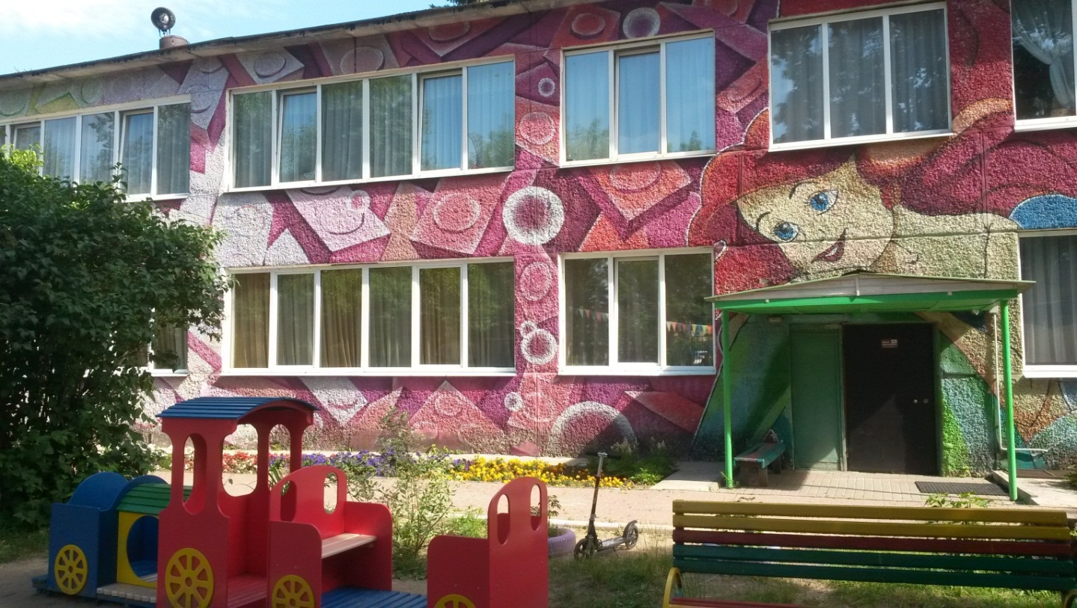

Воспитатель: остановка « Детский сад ». А чем вы любите заниматься в детском саду?
(ответы детей) Играть, лепить, рисовать.
Воспитатель: Что интересного у нас в детском саду происходит?
(ответы детей) У нас проходят праздники, конкурсы, выставки.
Воспитатель: Правильно, ребята. А сейчас Юля расскажет, как они участвуют в жизни детского сада.
Юля: мне очень нравится посещать детский сад. Больше всего люблю вместе с друзьями рисовать и делать разные поделки.
Мама,Татьяна Николаевна: мы с Юлей сделали к новогоднему конкурсу «Сказочная игрушка» вот такую звезду. Я вырезала, а Юля помогала клеить. Так же сделали елочный шар, и Юля сама приклеивала снежинки.
Татьяна Николаевна: Мы любим свой поселок не только за то, что здесь находится такой замечательный детский сад, но и за прекрасную природу. Тут живут добрые, отзывчивые люди.
Слайды семьи «Отдых»
Воспитатель: Спасибо Юле и Татьяне Николаевне.
Воспитатель: А вы любите свой поселок? А какие любимые места у вас есть, которые вы любите посещать. (ответы детей)
Воспитатель: Наш поселок год от года становится все краше, и мы по праву гордимся им. Для вас, для меня, для каждого человека самое лучшее, самое прекрасное место то, где он родился и живет. Вы вырастете, и может быть, уедете в другой город учиться и работать, но навсегда в вашей памяти останется наш любимый поселок.
На фоне музыке стихи
На земле красивых мест так много
Но скажу, дороже мне всего,
Мой поселок, что на карте не отмечен,
Всей душою я люблю его
Пусть один из тысячи он может,
Для кого-то неприметен он.
Для меня он, всех красивых мест дороже,
И меня поймут все, кто в него влюблен.
Воспитатель: Ребята вам понравилось наше путешествие? Ответы детей
Воспитатель: Наше путешествие еще не закончилось. Остальные достопримечательности нашего поселка мы посетим в другой раз.

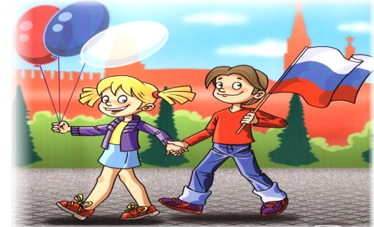
Приложение№3
Консультация для родителей
" Как воспитать маленького
патриота."

Патриотическое воспитание сегодня - одно из важнейших звеньев системы воспитательной работы. Ответ на вопрос «Что такое патриотизм?» в разные времена пытались дать многие известные люди нашей страны. Так, С.И. Ожегов определял патриотизм как "преданность и любовь к своему Отечеству, своему народу". Г.Бакланов писал, что это "не доблесть, не профессия, а естественное человеческое чувство". Суть патриотического воспитания состоит в том, чтобы посеять и взрастить в детской душе семена любви к родной природе, к родному дому и семье, к истории и культуре страны, созданной трудами родных и близких людей, тех, кого зовут соотечественниками.
Планируя работу по нравственно- патриотическому воспитанию, в нашем саду запланированы тематические недели:
1. «Моя семья»
2. «Мой посёлок моя страна, моя планета»
3. «День защитника Отечества»
4. «Я в мире человек»
5. «День народного единства»
6. «Мама -главное слово»
7. «День Победы»
8. «Знакомство с народной культурой и традициями»
Перед нами стоят следующие задачи:
- формировать у детей чувство привязанности к своей семье, дому, детскому саду, городу, стране;
- формировать представление о России как о родной стране, о Москве - как о столице России;
- воспитывать гражданско-патриотические чувства через изучение государственной символики России;
- воспитывать бережное отношение к природе, ко всему живому;
В течении года запланированы беседы, занятия, экскурсии и т.д. на которых воспитанники познакомятся со столицей нашей родины - Москвой, Государственными символами России (флаг, герб), узнают о своих правах и обязанностях, познакомятся с народными традициями и обычаями народов России. Расширят свои знания о своей малой Родине, о природе родного края и т.д.
«Красота родного края, открывающаяся благодаря сказке, фантазии, творчеству - это источник любви к Родине. Понимание и чувствование величия, могущества Родины приходят к человеку постепенно и имеет своими источниками красоту» - эти слова В. А. Сухомлинского как нельзя точно отражают задачу воспитателя и родителей - как можно раньше пробудить в растущем человеке любовь к родной земле, с первых шагов формировать у ребёнка черты характера, которые помогут ему стать человеком и гражданином общества, воспитывать любовь и уважение к родному дому, детскому саду, родной улице, городу; чувство гордости за достижения своей страны, любовь и уважение к армии, гордость за мужество воинов; развивать интерес к доступным ребёнку явлениям общественной жизни.

Уважаемые родители!
Для закрепления знаний у детей по данным темам, побеседуйте с ними, предложите рассказать, где мы живем, как называется самый главный город России, каким цветом Российский флаг, о семье…
Если в детстве ребенок испытывал чувство жалости к другому человеку, радость от хорошего поступка, гордость за своих родителей, восхищение от соприкосновения с прекрасным подвигом, он приобрел эмоциональный опыт.
Тем самым будут построены пути для ассоциаций эмоционального характера, а это является основой, фундаментом более глубоких чувств, условием полноценного развития человека.
Воспитание маленького патриота начинается с самого близкого для него - родного дома, улицы, где он живет, детского сада.
- Обращайте внимание ребенка на красоту родного посёлка, расскажите о его достопримечательностях. Во время прогулки расскажите, как называется ваша улица, что на ней находится, поговорите о назначении каждого объекта.
- Дайте представление о работе общественных учреждений: почты, магазина, транспорта и т.д. Понаблюдайте за работой сотрудников этих учреждений, отметьте ценности их труда.
- Вместе с ребенком принимайте участие в труде по благоустройству и озеленению своего двора.
- Читайте ему народные сказки, книги о родном крае, о родине, ее героях, о традициях, культуре своего народа.
- Беседуйте с ребенком о красоте родной природы, обращайте на нее внимание в любое время года.
- Учите ребенка правильно оценивать свои поступки и поступки других.
Поощряйте ребенка за стремление поддерживать порядок, примерное поведение в общественных местах.

Приложение №4
Конспект занятия в средней группе
по аппликации.

"Подарок папе к 23 февраля".

Цель: Прививать детям интерес к декоративно-прикладному творчеству, через изготовление подарка папе .

Задачи:
1. Образовательная: Расширить практические навыки по изготовлению открытки.
2. Развивающая: Расширение кругозора детей о празднике День защитника
Отечества и о истории возникновения праздника. Развивать творческие способности, фантазию, воображение, внимание, общую и мелкую моторику;
3. Воспитательная: Воспитание патриотических чувств. Воспитывать аккуратность, интерес к изготовлению подарка своими руками.
Оборудование: клей, ножницы, салфетки, готовые бумажные формы, цветной картон, цветная бумага.
Ход занятия:
Здравствуйте ребята,(приветствие детей).
Воспитатель: Скажите мне , какое сейчас время года.(Ответы детей). Какие зимние месяцы вы знаете.(Ответы детей). Какой сейчас месяц? (Ответы детей). Какой праздник мы отмечаем в феврале? (Ответы детей).
Воспитатель: Да, правильно праздник пап, День защитника Отечества.
Воспитатель: А что такое Отечество?( ответы детей).
Словарная работа: "Отечество".
Воспитатель: Отечество - это наша Родина, наша страна, город, улица на которой мы живем.
Воспитатель: - А кто защищает наше Отечество? (Ответы детей).
Воспитатель: Военные защищают наше Отечество от врагов, плохих людей, которые не хотят жить дружно. Они сильные и смелые. А в вашей семье самый сильный и смелый кто?... Конечно папа. Ваши сильные, смелые папы защищают вас, вашу семью. Они тоже защитники. Да, ребята, нашу Родину защищают мужчины, папы, и мальчики когда вырастут тоже будут защищать свое Отечество.
(Слайд солдаты принимают присягу). Мальчики когда вырастут тоже будут служить в рядах российской армии.
Вот поэтому, в праздник " День защитника Отечества" поздравляем всех мужчин - пап, дедушек и мальчиков.
(стих. Даша)

Сегодня- праздник всех отцов,
Всех сыновей, всех кто готов,
Свой дом и маму защитить,
Всех нас от бед отгородить.

Воспитатель: - Ребята, а вы будите поздравлять своих пап, дедушек с праздником? А как их можно поздравить? ( Ответы детей).
Воспитатель :Правильно, можно рассказать стихотворение, спеть песню, сказать добрые слова, можно сделать что- то своими руками, открытку.
Мы сегодня с вами сделаем подарок - поздравительную открытку.
- Скажите, а что изображают на открытках для пап? ( ответы детей).

Давайте с вами посмотрим какие бывают поздравительные открытки к 23 февраля и посмотрим что на них изображено.

Слайд ( коллекция открыток к 23 февраля).

- а как вы думаете, какую открытку мы будем делать в подарок папе? Ребята надо выбрать такую открытку, которую вы сможете сами сделать своими руками.
Да, сделаем вот такую поздравительную открытку для папы.

(Слайд открытка).

Воспитатель: Что вы видите на открытке?
Сегодня мы на занятии сделаем подарок – поздравительную открытку. Для изготовления данной открытки на 23 февраля нам необходимо:
- Картон
- Цветная бумага – (красного, синего, голубого, зелёного и желтого цвета).
- Шаблоны
- Клей-карандаш;
- Ножницы

Пальчиковая гимнастика «Солдаты»
Мы солдаты, мы солдаты,
Бодрым шагом мы идём.
(Пальцы маршируют по столу.)
В нашу армию, ребята,
Просто так не попадёшь.
(Пальцы сжаты в кулак, указательный палец поднят вверх и покачивается вправо-влево.)
Нужно быть умелыми,
Сильными и смелыми.
(Ладонь вверх, пальцы растопырены, сжимаются и разжимаются.)

Самостоятельная деятельность детей.
Дети приступают к заданию. Воспитатель следит за выполнением, помогая советами затрудняющимся детям.
-Какие красивые открытки у вас получились! Молодцы! А как вы думаете, папам они понравятся? С каким праздником будем поздравлять при вручении? (ответы детей).

Работы детей

